附件一、議程表：

103學年度自主學習研討會議程表

|  |  |  |  |  |
| --- | --- | --- | --- | --- |
|  | 8月20日  （星期三） | | 8月21日  （星期四） | |
|  |
| 08:00～08:30 | 報到、開幕準備 | | 報到、分享準備 | |
| 08:30～09:00 | 始業式  主題介紹 | 主持人:廖經華校長 | 校長在自主學習的關鍵角色 | 主持人:廖經華校長 |
| 09:00～10:15 | 自主學習理論  專題講座 | 主持人:陳惠邦校長  主講人:謝錫金教授 | 課室實例––  自主學習循環歷程之自我監控 | 主持人：許守仁主任  發表人：  楊梓萱老師  吳怡芳老師  李慶忠老師  蔡琇琪老師 |
| 10:15～10:30 | 交流時間 | 交流時間 | 交流時間 | 交流時間 |
| 10:30～11:45 | 自主學習如何融入課程 | 主持人:李安明教授  主講人:許守仁主任 | 課室實例––  自主學習循環歷程之自我檢討 | 主持人：許守仁主任  主講人:  廖經華校長  吳信慧老師  何奕慧老師  吳元芬老師  江欣怡老師 |
| 11:45～13:10 | 午 餐　 及 休 息 | | | |
| 13:10～14:25 | 課室實例––  自主學習  循環歷程 | 主持人:許守仁主任  主講人:  鄭惠敏老師  吳元芬老師  江欣怡老師  黃瓊儀主任 | 香港自主學習課室實例 | 主持人:呂菁菁教授  主講人:許守仁主任 |
| 14:25～14:40 | 交流時間 | 交流時間 | 交流時間 | 交流時間 |
| 14:40～15:55 | 自主學習的教學法 | 主持人: 呂菁菁教授  主講人: 許守仁主任 | 綜合討論 | 主持人:廖經華校長 |
| 16:00～ | 賦歸 | | 賦歸 | |

附件二 交通方式

**「國立新竹教育大學附設實驗國民小學」位置與交通方式**

地址：新竹市四維路47號、電話：（03）5282420轉501、502、503

交通方式:

一、搭乘火車：搭乘至新竹火車站，再搭乘計程車至本校大約5-10分鐘車程。

二、搭乘高鐵：搭乘至新竹六家站，再轉搭新竹六家往新竹站線火車，20分鐘將抵達新竹火車站，再搭乘計程車至本校大約5-10分鐘車程。

三、自行開車(可停放於本校後校門停車場)：中山高新竹交流道下，轉光復路方向往市區，光復路中途請上高架橋，往南寮方向(橋的盡頭是北大路與東大路交口)，下高架橋後左轉北大路，沿北大路一路前行，直到通過右側西門國小後請沿主幹道向左微彎，即四維路，竹大附小就在四維路的右側。

**(一)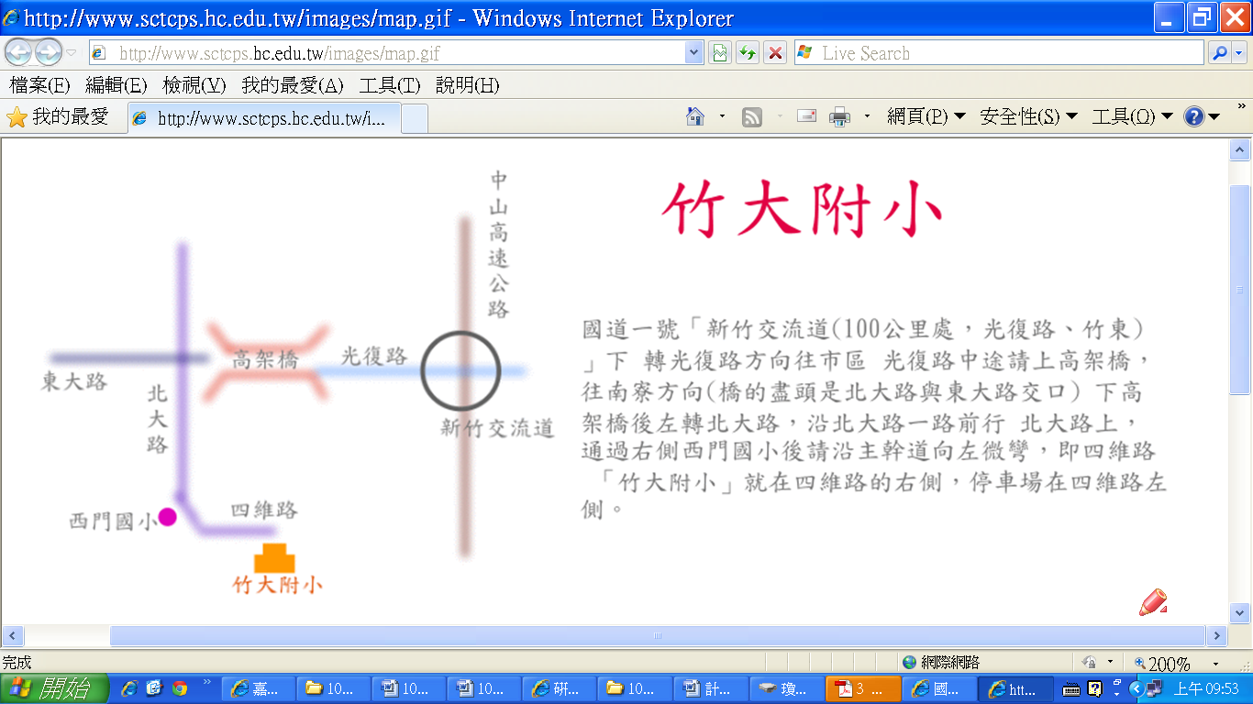竹大附小交通地圖**：

**(二)竹大附小停車場暨研習會場示意圖**

